Tema laborator SGBD 10

Nume: Hodivoianu Anamaria

Grupa: 232

E7. Adaptați cerința exercițiului 5 pentru diagrama proiectului prezentată la materia Baze de Date din anul I. Rezolvați acest exercițiu în PL/SQL, folosind baza de date proprie.

Să se creeze un bloc PL/SQL prin care se afişează numărul de pasageri care au numarul de rezervari mai mare sau egal decât o valoare dată. Să se trateze cazul în care niciun pasager nu îndeplineşte această condiţie (excepţii externe).

declare

v_rez number := &p_rez;

v_nr number(6);

exceptie exception;

begin

select count(*)

into v_nr

from pasageri p

where (select count(id_rezervare)

from rezervari

where id_pasager = p.id_pasager) >= v_rez;

if (v_nr) = 0 then raise exceptie;

else dbms_output.put_line('Nr de pasageri este ' || v_nr);

end if;

exception

when exceptie then dbms_output.put_line('Nu exista pasageri pentru care sa se indeplineasca aceasta conditie');

when others then dbms_output.put_line('Alta eroare');

end;

/

Pentru nr_rez = 2

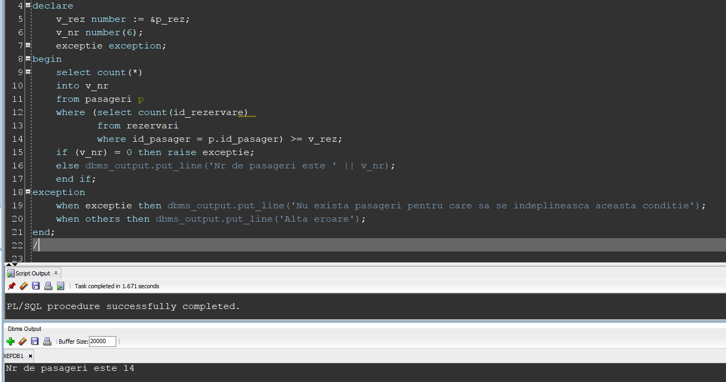

Pentru nr_rez = 4

